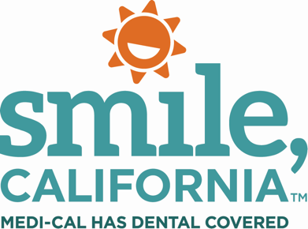

Medicare Medi-Cal Social Media Captions:

In English:
Do you need to find a Medi-Cal dentist? You can look for a dental office near you on the Medi-Cal Dental Provider Directory. Go to SmileCalifornia.org, click on the "Find A Dentist" button, and then select "Provider Search Directory". Members age 21 and older can have a dental check-up every 12 months. Members under age 21 can have a dental check-up every 6 months, and sometimes more.⁠
Visit SmileCalifornia.org to find a dentist and to learn about your dental benefits as a Medi-Cal member or call 1-800-322-6384 for help.

Use hashtag: #SmileCalifornia

En Español:
¿Necesita encontrar un dentista de Medi-Cal? Usted puede buscar un consultorio dental cerca de usted en el Directorio de Proveedores Dentales de Medi-Cal. Vaya a SonrieCalifornia.org, haga clic en el botón "Encuentre un dentista" y luego seleccione "Directorio de proveedores de Medi-Cal Dental". Los miembros mayores de 21 años pueden tener un chequeo dental cada 12 meses. Los miembros menores de 21 años pueden tener un chequeo dental cada 6 meses y, a veces, más. ⁠

Visite SonrieCalifornia.org para encontrar un dentista y conocer sus beneficios dentales como miembro de Medi-Cal o llame al 1-800-322-6384 para obtener ayuda.

Use hashtag: #SonrieCalifornia

